Ministerul Educației și Cercetării al Republicii Moldova
Universitatea Tehnică a Moldovei
Facultatea Calculatoare, Informatică și Microelectronică
Raport
la
Lucrarea de laborator Nr. 9

Disciplina: Tehnici de programare
Tema: ”Colecții: liste, tupluri, mulțimi, dicționare”

A efectuat : st. gr.SI – 261 Onofrei Bogdan

A verificat : asistent universitar Marius Dumitraș

Chișinău – 2026

A1. Scheletul și prima listă
La acest punct am creat fișierul enum.py și am implementat funcția citeste_linii(), care citește informațiile dintr-un fișier text. Am utilizat metoda strip() pentru eliminarea spațiilor inutile și a caracterelor de linie nouă, ignorând liniile goale și comentariile. În rezultat, am obținut o listă cu 14 căi SUID.
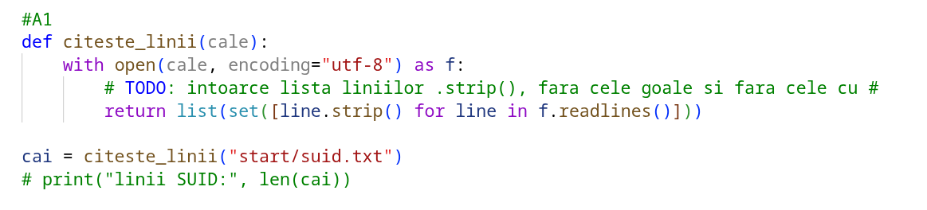

A2. Nume unice: de la listă la mulțime
Am creat funcția nume(), care extrage numele fișierului dintr-o cale folosind metoda rsplit(). Ulterior, am utilizat o mulțime (set) pentru eliminarea duplicatelor. Astfel, din cele 14 căi inițiale am obținut 13 nume distincte.
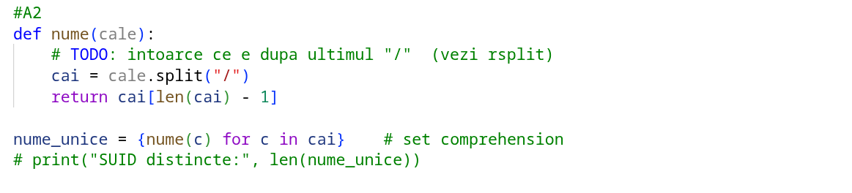

A3. Constatările SUID: listă de dicționare
Am implementat funcția suid_constatari(), care analizează fișierele SUID și atribuie fiecăruia un nivel de risc. Pentru aceasta am comparat numele fișierelor cu mulțimea GTFO, care conține programe potențial periculoase. Rezultatele au fost păstrate într-o listă de dicționare. Au fost identificate 13 fișiere SUID, dintre care 4 cu risc mare.
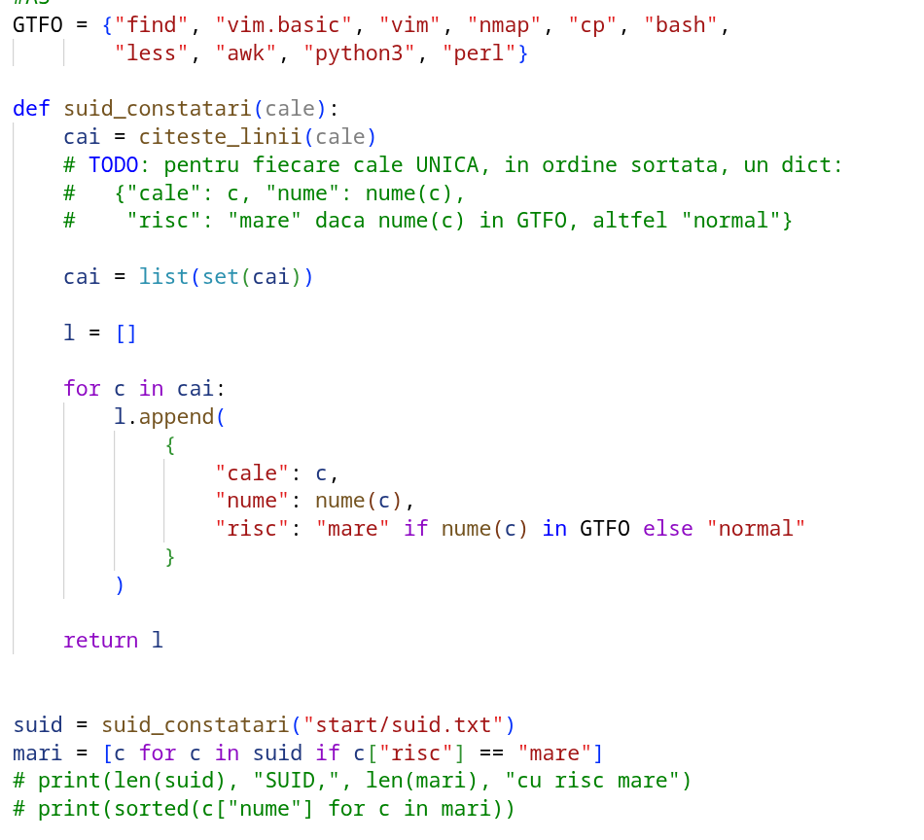

A4. Sudo și cron: tuplul și gruparea
În acest punct am implementat funcțiile sudo_constatari() și cron_constatari(). Am utilizat metoda split() pentru separarea informațiilor și despachetarea valorilor în variabile. Datele obținute au fost organizate în dicționare, iar prin funcția enumereaza() am grupat toate constatările în trei categorii: SUID, sudo și cron.
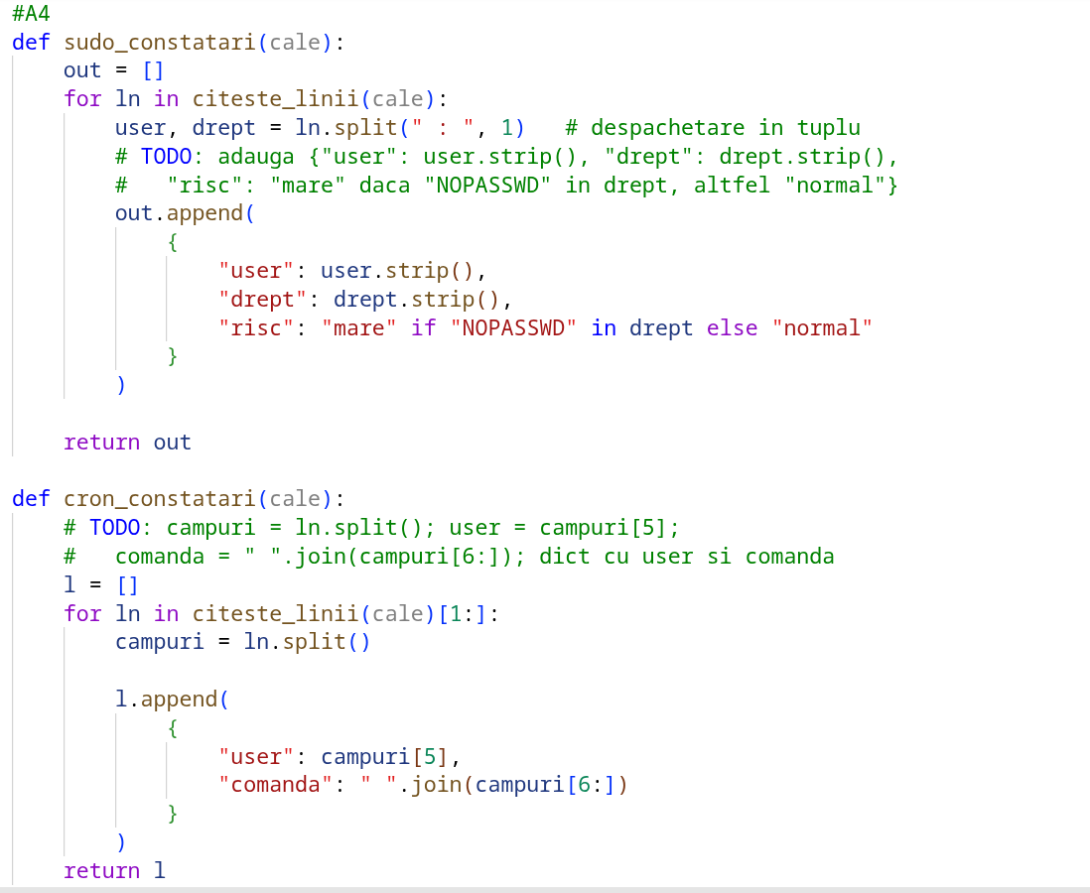
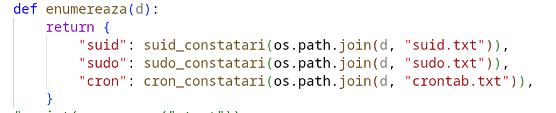

A5. Raportul JSON și rezumatul pe categorii
Am implementat funcția main(), folosind biblioteca argparse pentru preluarea argumentelor din linia de comandă. Programul afișează numărul constatărilor pentru fiecare categorie și câte dintre acestea prezintă risc mare. Am utilizat biblioteca json pentru salvarea rezultatelor în fișierul enum.json. De asemenea, am identificat utilizatorii implicați, eliminând duplicatele cu ajutorul mulțimilor.
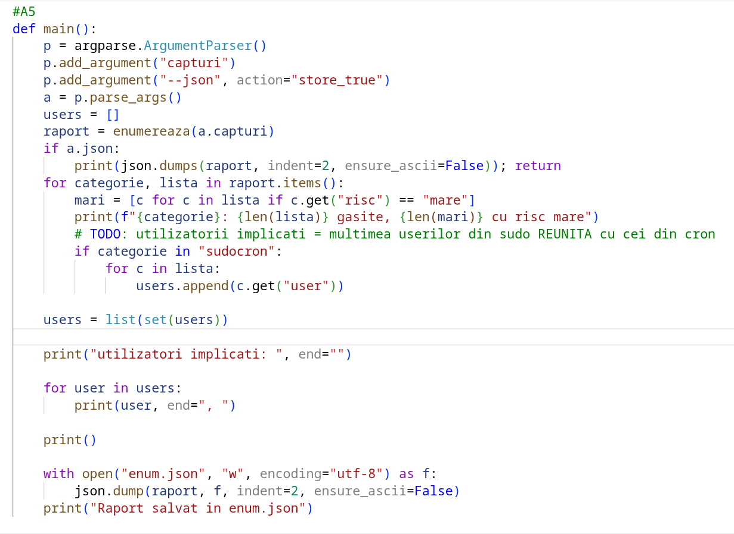

Lucrarea B – Compararea cu un sistem curat

B1. Două mulțimi: curat și acum
Am creat fișierul diferenta.py și am implementat funcția cai(), care citește căile fișierelor și le transformă într-o mulțime. Am comparat două fișiere, unul reprezentând sistemul curat și celălalt starea actuală. Am obținut 9 căi distincte în sistemul de bază și 13 în cel actual.
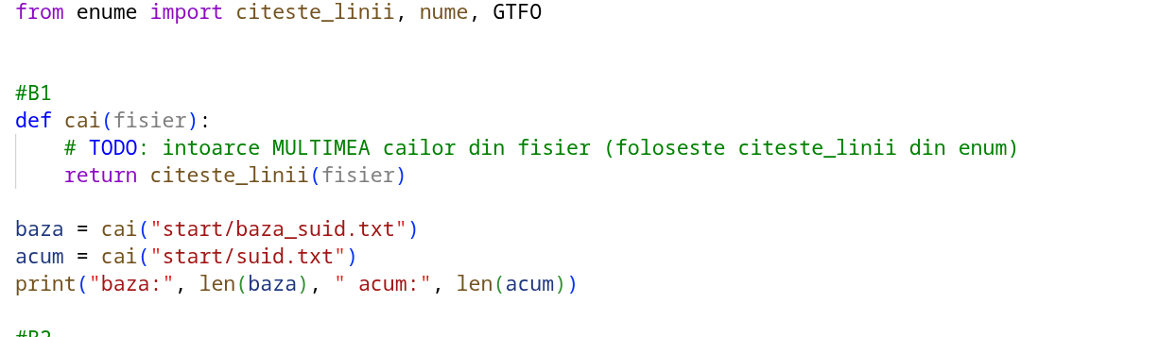

B2. Diferența: ce a apărut
Am utilizat operatorul - dintre două mulțimi pentru a identifica fișierele SUID care există în sistemul actual, dar lipsesc din cel inițial. În urma comparației au fost identificate 4 fișiere noi: cp, find, nmap și vim.basic. Am folosit și funcția sorted() pentru afișarea rezultatelor în ordine.
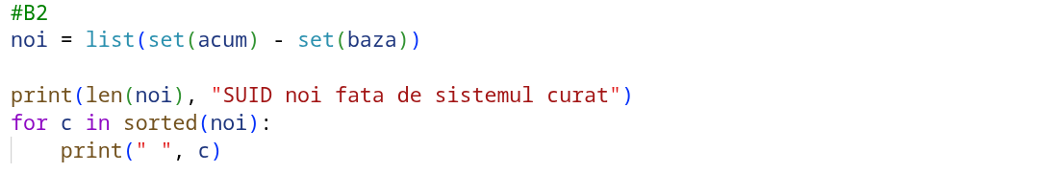

B3. Dicționarul de risc și filtrul final
Am creat un dicționar care asociază fiecărui fișier nou nivelul său de risc, folosind dictionary comprehension. Ulterior, prin list comprehension, am filtrat doar fișierele considerate periculoase. În rezultat, toate cele 4 fișiere SUID noi au fost clasificate cu risc mare.
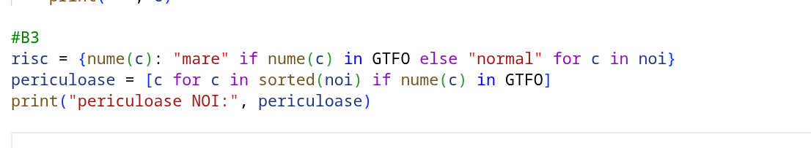

B4. Un test care prinde regresia
La ultimul punct am creat fișierul test_diferenta.py, în care am scris un test pentru verificarea diferenței dintre două mulțimi. Am utilizat instrucțiunea assert pentru a verifica dacă rezultatul obținut este cel așteptat. Testul a fost pregătit pentru rulare cu biblioteca pytest, care permite verificarea automată a funcționalității codului.
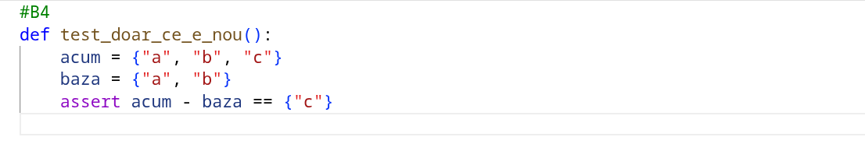

Concluzie
În urma acestei lucrări de laborator am învățat să utilizăm mai eficient structurile de date din Python și să alegem între liste, tupluri, mulțimi și dicționare în funcție de problema pe care trebuie să o rezolvăm. Am exersat citirea și prelucrarea fișierelor, eliminarea duplicatelor, filtrarea datelor și generarea rapoartelor JSON.
De asemenea, am înțeles cum putem compara două stări ale unui sistem folosind operațiile cu mulțimi și cum putem identifica fișierele care prezintă un posibil risc de securitate. Consider că lucrarea a fost utilă deoarece am aplicat noțiunile studiate în Python într-o problemă practică din domeniul securității informatice.

